锐安bi项目

单元测试报告
<Version1.0>

编 写：华正云科（北京）信息技术有限公司
审 核：
批 准：
参与评审：

©北京锐安科技有限公司
北京海淀区中关村南大街乙56号方圆大厦9层 100044
电话：(010)58719666
传真：(010) 58719666-9588
服务电话：(010) 58719666
变更记录

版本号 | 变化状态 | 修改点说明 | 变更人 | 存放位置 | 审批人 | 审批日期
*变化状态：C――创建，A——增加，M——修改，D——删除
修改点说明：对变化状态进行简单解释，如增加了某项功能，修改了某个模块等信息。不允许出现“根据评审意见修改等字样”
注：当文档未评审通过前版本号标识规则为V0.X ,第一次评审通过后，版本号直接升级为V1.0，之后变更按照V1.X升级。
目录
锐安
锐安bi项目 1
单元测试报告 1
1 编写目的 4
2 软件单元描述 4
3 单元分工 4
4 测试环境和约束 5
4.1 测试环境 5
4.2 限制和约束 5
5 测试用例设计及测试结果记录 5
5.1 RF1 销售管理 5
6 测试结果分析 13
7 结论 14

编写目的
编写本单元测试的目的在于：
- 对本项目的代码编写质量进行把控。
- 对本项目的设计思路进行验证。
- 对单元测试结果进行整理和汇总，形成正式的测试文档。
- 为软件单元的评审验收提供依据。
- 纳入软件产品配置管理库。

软件单元描述
锐安bi项目包含总裁驾驶舱，基础经营指标分析（下辖：合同总额分析，业绩总额分析，回款分析），资产负债表，损益表，现金流量表，销售项目分析，业绩/回款报表，工程项目分析，售后400分析，员工结构分析，员工流动分析，薪酬分析考勤分析，研发部门工作量统计，过程规范性得分统计，过程资产提交率统计，项目类采购分析。本文档将基于页面逻辑和数据逻辑两方面维度对以上模块进行单元测试。

单元分工

父级模块 | 子级模块 | 页面逻辑测试人 | 数据逻辑测试人 | 测试完成时间
销售管理 | 各地市系统承建厂商 | 杜振兴 | 杜振兴
销售管理 | 近期报工情况 | 杜振兴 | 杜振兴
销售管理 | 今年项目状态 | 杜振兴 | 杜振兴
销售管理 | 锐安介入情况 | 杜振兴 | 杜振兴
销售管理 | 重点客户跟踪 | 杜振兴 | 杜振兴

测试环境和约束

测试环境
类别 | 标准配置
计算机硬件
软件 | Finebi工具，web容器为tomcat，jdk1.8
网络通信
其它

限制和约束
单元测试将在现行环境中进行两部测试内容，分别为页面逻辑确认，及数据逻辑确认。

测试用例设计及测试结果记录

RF1 销售管理

数据逻辑确认及记录

各地市系统承建厂商
行业、产品、省份、城市、承建厂商分布地图、承建厂商分布详情，核对各地市系统承建厂商的数量以及分布省市数据校验核对正确。
下拉筛选框筛选条件后，地图展示、明细表会展示相应筛选后数据。
李帆、谢永恒公司级权限，沈玉光-KX，高鹏、刘涛-WA，王新宏-政企。
详见《RUN_BI单元测试用例.xls》

目前行业只有WA，产品仅网综平台
新家园系统-BI报表数据管理-各地市承建厂商
数据共384条
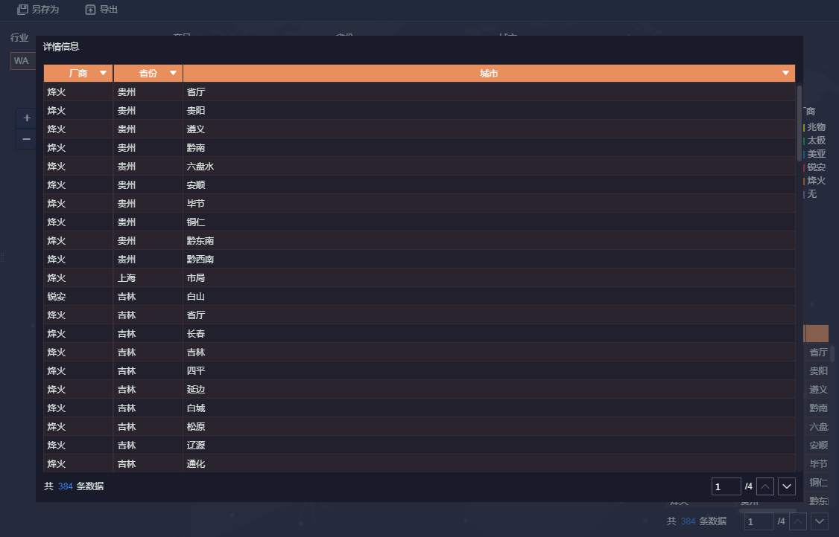
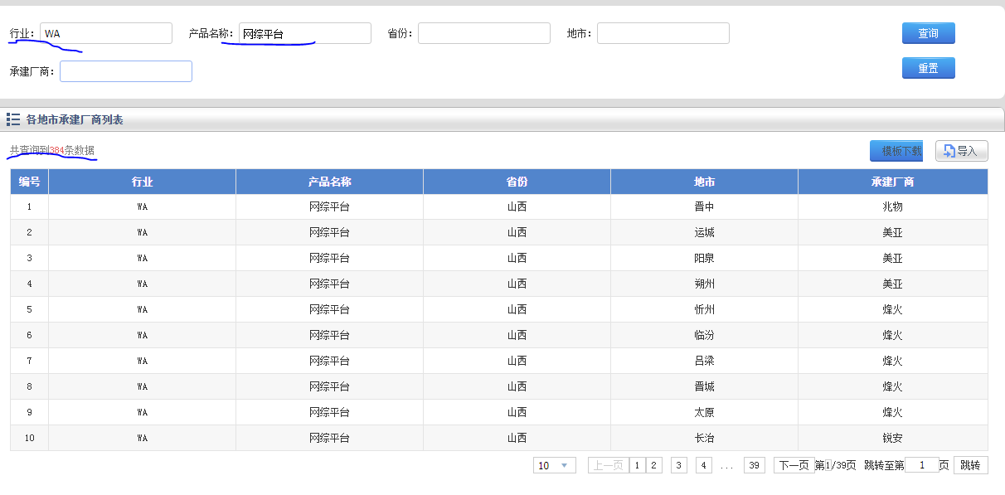
筛选兆物厂商共23条数据
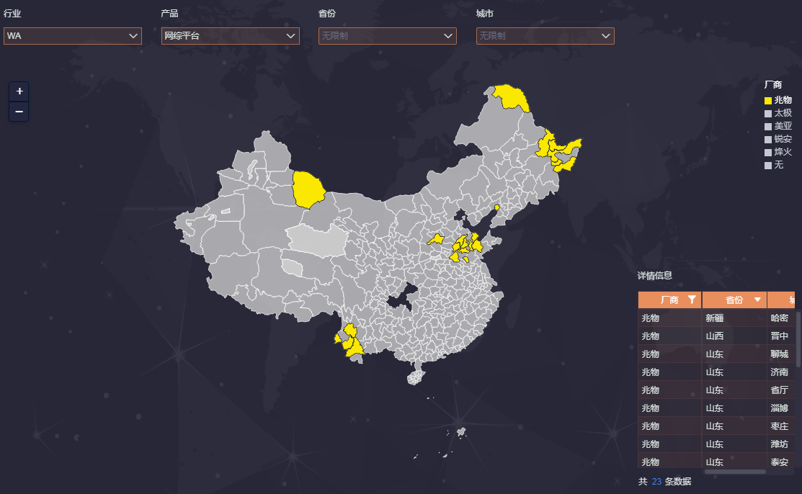
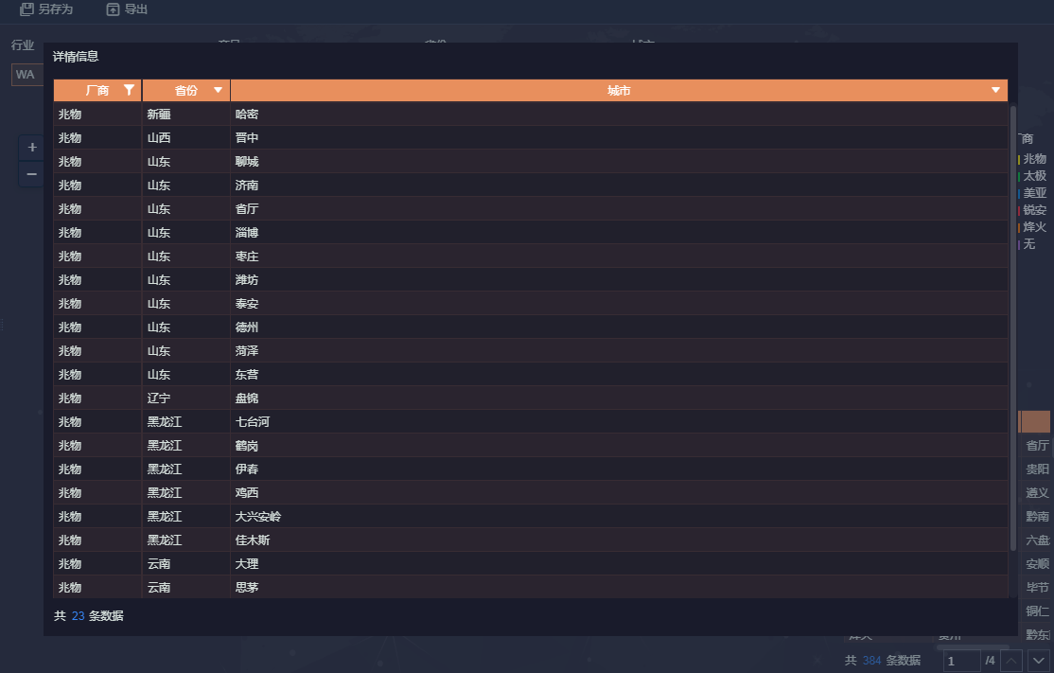

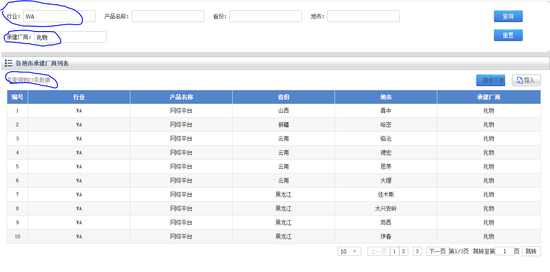
呼伦贝尔查询筛选一条数据（WA-网综平台）
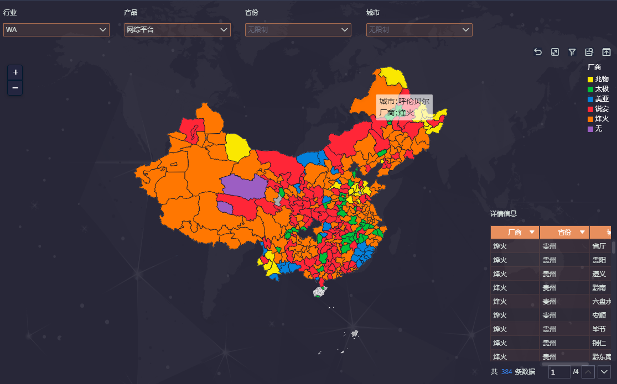
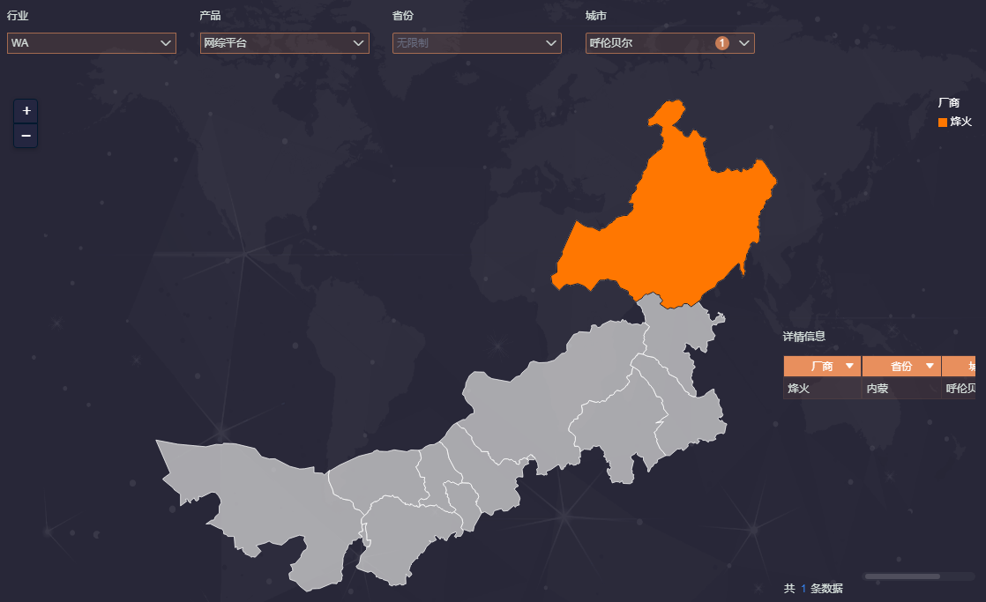
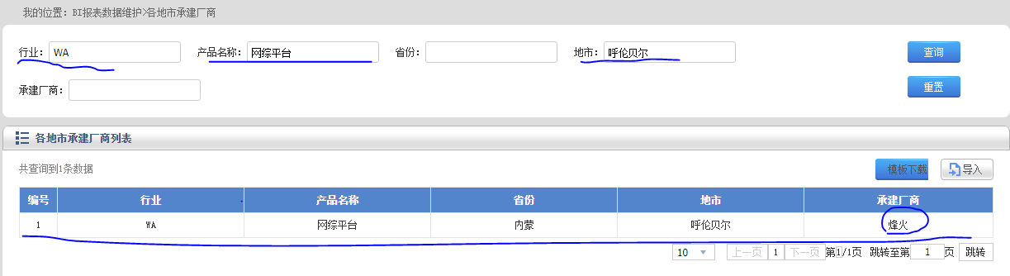
鄂尔多斯查询筛选一条数据（WA-网综平台）
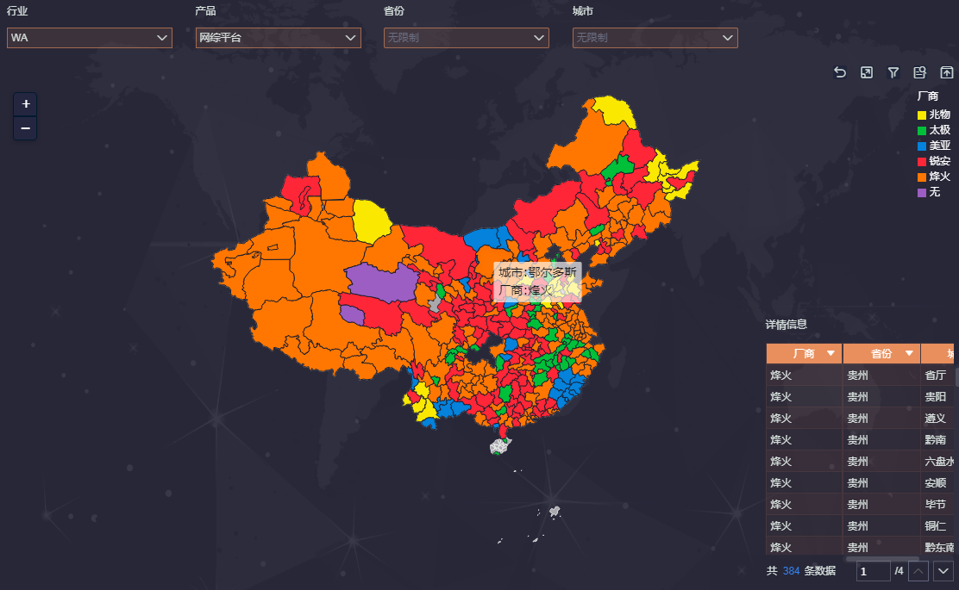
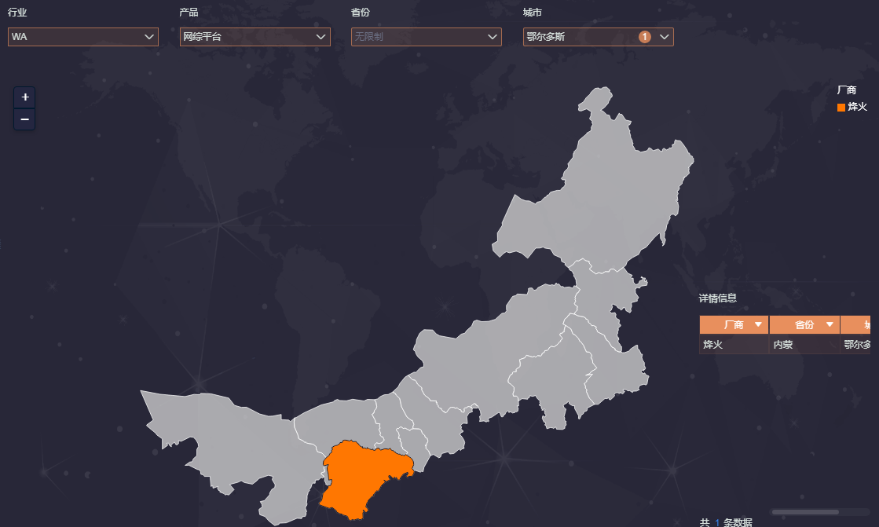
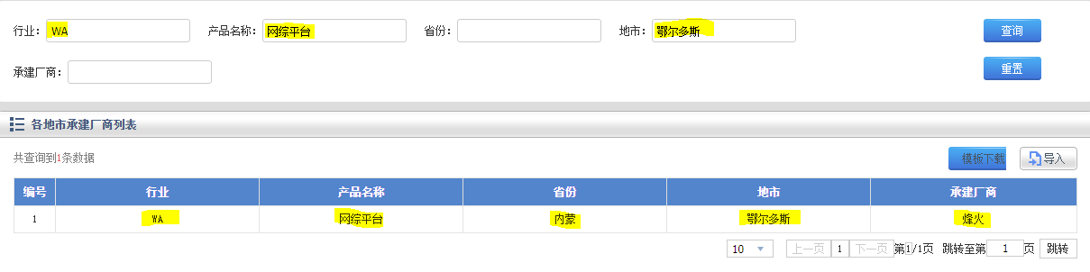
九江查询筛选一条数据（WA-网综平台）
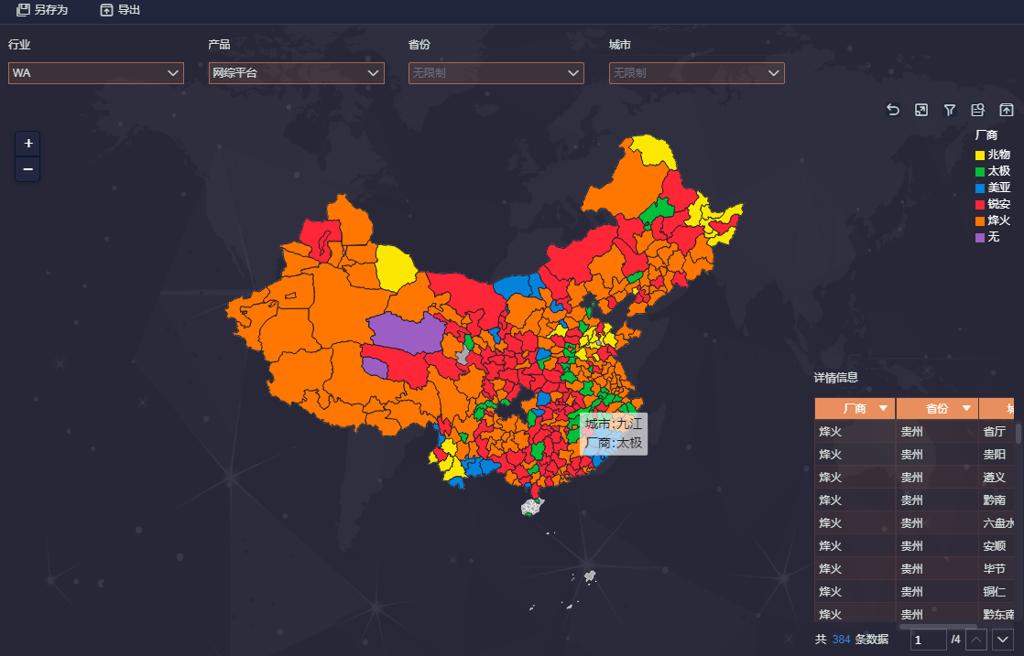
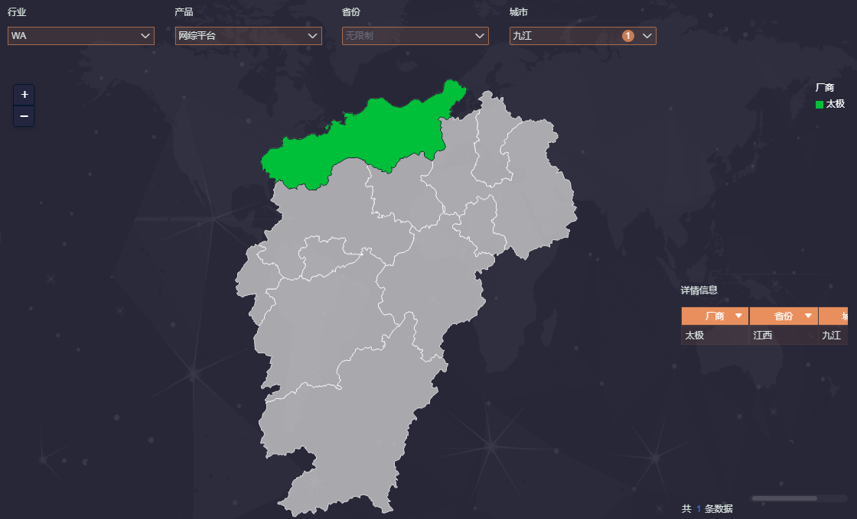
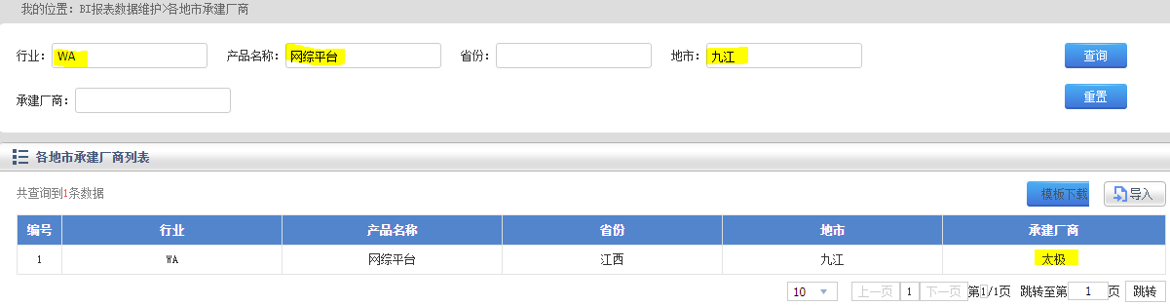

近期报工状态
行业、产品、省份、城市、近期报工状态地图、近期报工状态详情，核对近期报工状态的数量以及分布省市数据校验核对正确。
下拉筛选框筛选条件后，地图展示、明细表会展示相应筛选后数据。
李帆、谢永恒公司级权限，沈玉光-KX，高鹏、刘涛-WA，王新宏-政企。
详见《RUN_BI单元测试用例.xls》

正式环境SQL查询结果与BI页面正确（421+464=885）
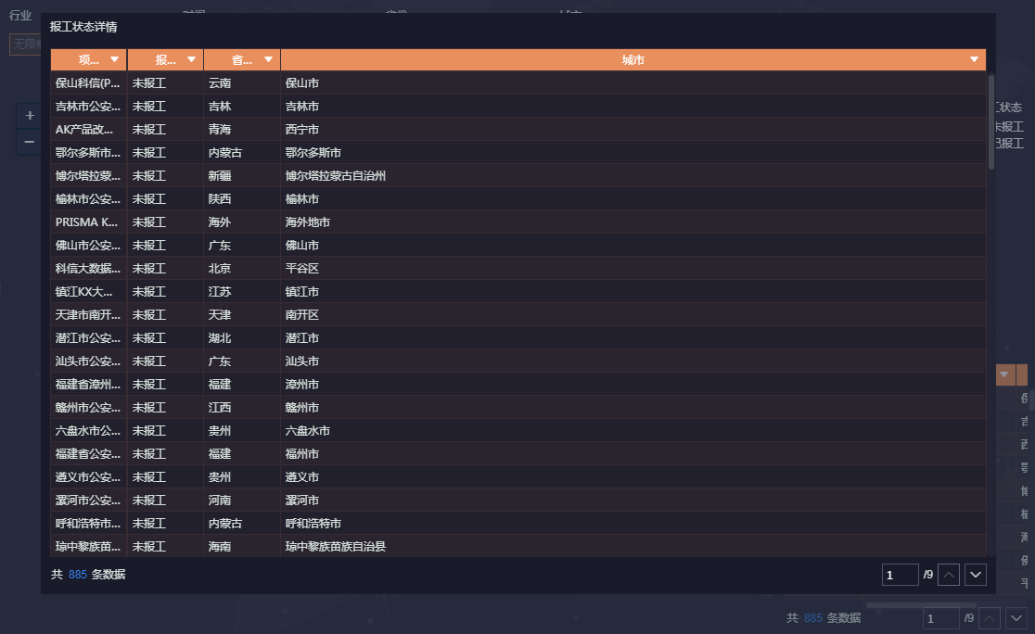
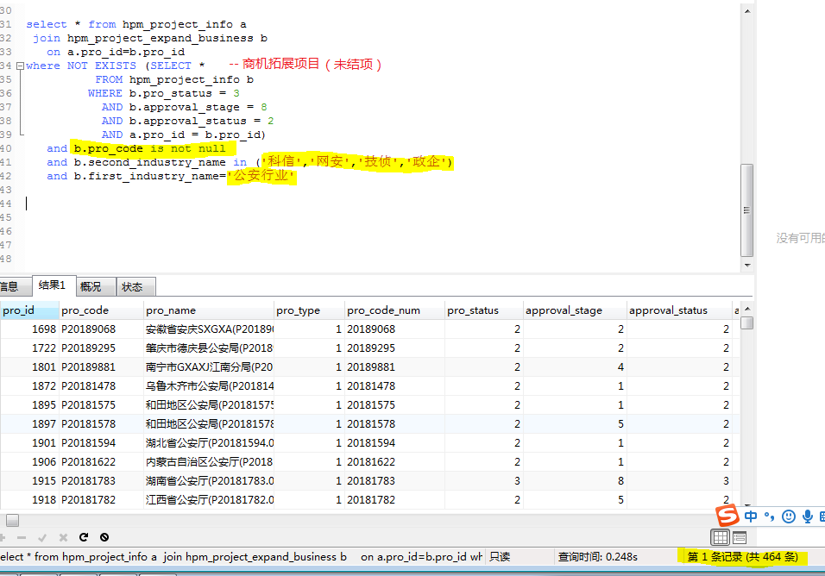
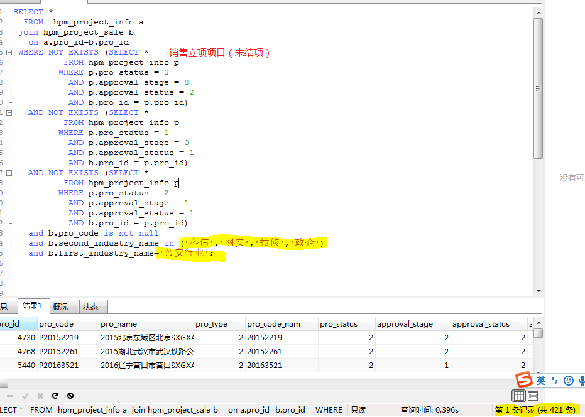

近5天全部WA过滤以下4个项目的详情核对，仅2018黑龙江。。。项目已报工
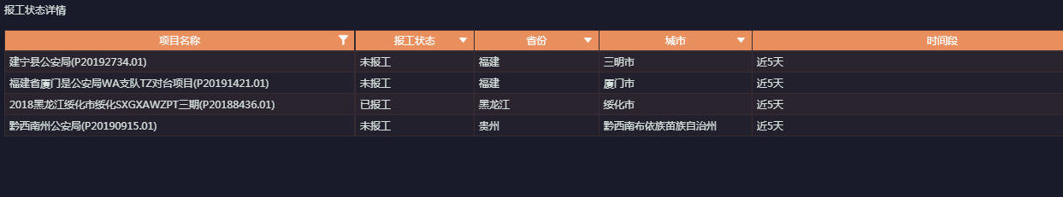
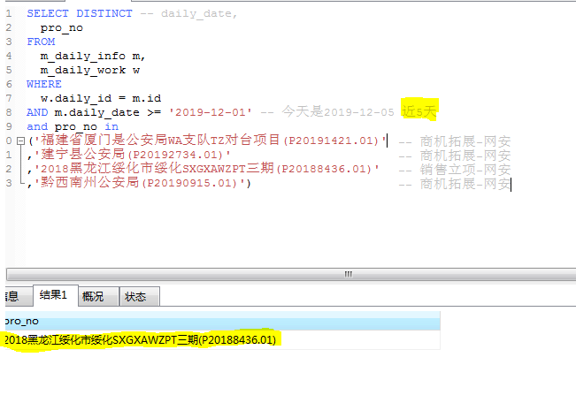
近15天全部WA过滤以下4个项目的详情核对，仅建宁县公安局。。。未报工

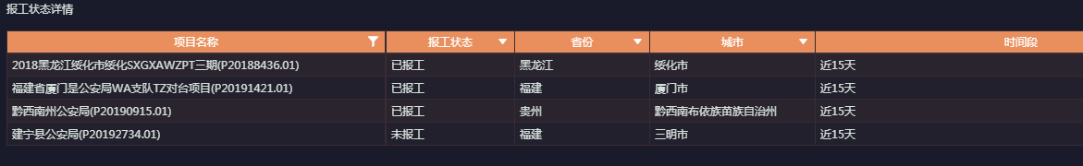
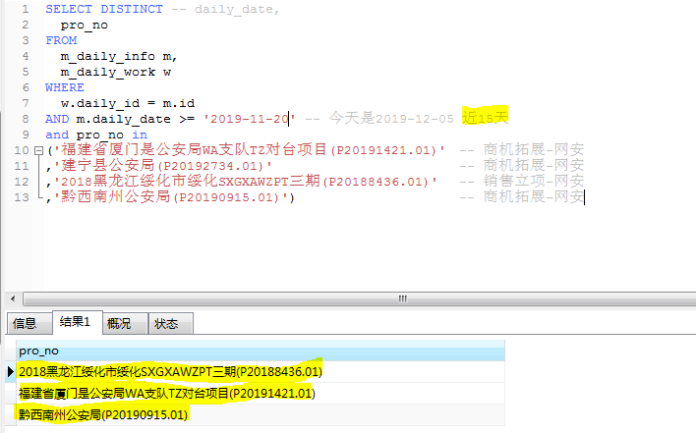
近30天全部WA过滤以下4个项目的详情核对，4个项目已全部报工

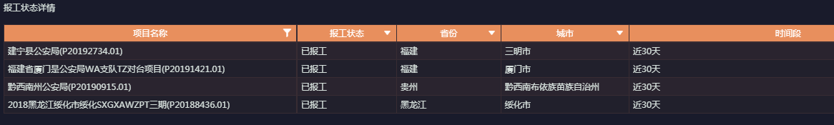
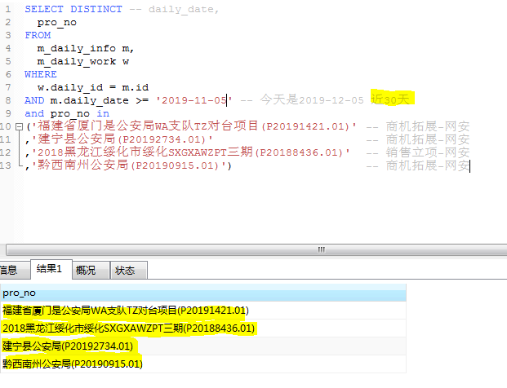

测试结果分析
[说明]
主要说明测试单元的质量情况分析
子系统名（一层分解） | 包名（二层分解） | 类名（三层分解名） | 模快（单元）名或编号 | 主要功能说明 | 本阶段发现BUG数 | 主要问题说明 | 解决方案说明

结论
[说明]
对本次测试进行简单的总结陈述。单元测试要求代码覆盖率超过90%，发现致命bug和严重bug修复率达到100%。
单元测试结论 | 本次测试完成项目XXXX  测试过程考虑到了可预期的鲁棒性，扩展性及可运维性。  单元测试要求代码覆盖率超过90%，发现致命bug和严重bug修复率达到100%  。。。。。。  通过
项目组
签字

